共同プレスリリース

猛暑の対策に高性能冷却ジャケット発売
アイ・ティ・イー株式会社開発の高性能保冷剤「アイスバッテリー®」を使用した暑さ対策商品
アイスバッテリー®クールジャケット
IceBattery® Cool Jacket

モリト株式会社（大阪府大阪市、代表取締役 一坪隆紀、以下 モリト）とアイ・ティ・イー株式会社（東京都千代田区 代表取締役 パンカジ・クマール・ガルグ、以下 ITE)は、モリトとITEが共同開発した保冷ジャケットに、ITEが開発し提供するアイスバッテリー®を装着した「アイスバッテリー®クールジャケット」を6月より発売します。

この製品は室温30°cの環境下で着用して4時間以上低温状態を保ち、体温の上昇を抑え生産性低下を防止する効果が期待できる商品です。

- 従来製品に比べてひとつのサイズでフィット可能。職場での在庫管理が簡単です。
- 小型軽量:750㌘。重装備の職場でもご利用頂けます。
- 着用が容易で、着用時の動作が軽快。袖を通すわずらわしさがありません。
- 最長4時間の保冷。業界の最高水準の保冷時間です。
- 家庭用冷蔵庫の冷凍室で冷やせます。専用冷凍庫はなくても使用できます。

発売開始: 2018年6月発売開始

アイスバッテリー®クールジャケットとは
新開発のジャケットに新型アイスバッテリー®を装着して、室温30°c以上の環境で保冷効果を発揮します。（保冷剤とそれに接する衣服側の表面温度を測定、当社調べ）
従来品ではシャツ等の内ポケットに保冷剤を入れますが、当製品はマジックテープを使って、アイスバッテリー®を冷やしたい任意の場所に移動固定できます。特殊設計のパワーネットによって、体にぴったりとフィットさせることも、緩めて着用することも可能です。体にフィットさせると、アイスバッテリー®クールジャケットの重量感、体の動きにくさを大きく軽減します。フリーサイズなので男女兼用で使用可能です。（胴囲75cmから120cmまで対応）

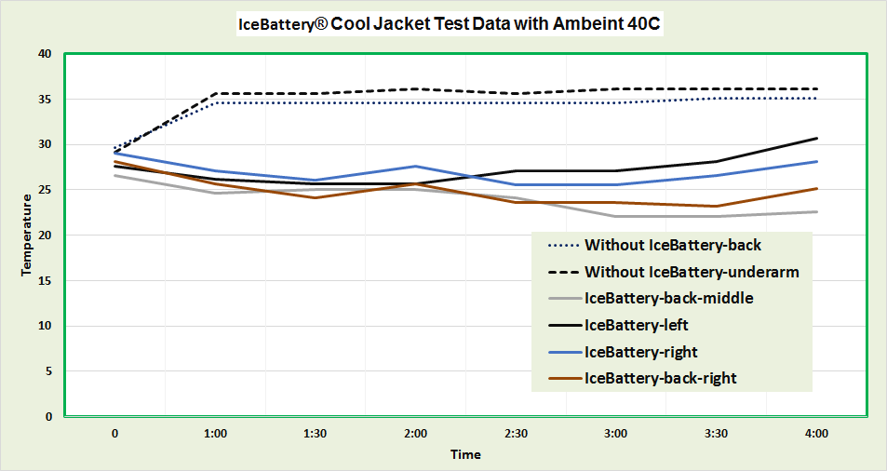
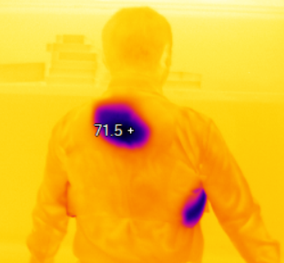
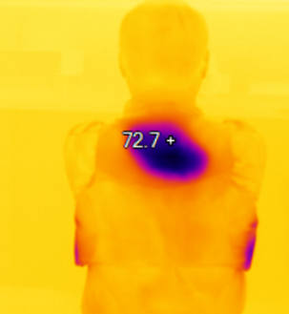
外気気温40°c時のアイスバッテリー®クールジャケット着用実験データ

アイスバッテリー®無し 背中
アイスバッテリー®無し 脇
アイスバッテリー®有り 背中中央
アイスバッテリー®有り 背中右
アイスバッテリー®有り 右脇
アイスバッテリー®有り 左脇

上図は、4時間にわたる着用試験時の皮膚表面の温度データです。

アイスバッテリー®のない部分は36°c前後で体温上昇を抑えています。 対策なしでは、この温度が38°c以上に上昇します。アイスバッテリー®クールジャケットが体温の上昇を防止しています。
アイスバッテリー®がある部分は25°c前後で、冷却効果を発揮しています。

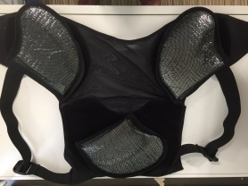
外気温45°cの中で、エアロバイク運動を30分間継続しても、アイスバッテリー®の部分は低温状態を保っており、体温上昇を抑える効果が期待できます。

アイスバッテリーは体型やお好みに応じて移動できます。アイスバッテリー®を体型に合わせて移動固定して動脈の集中する腋の下に当てます。黄色部分は伸縮性のあるパワーネットで、どのような体型にもフィットします。

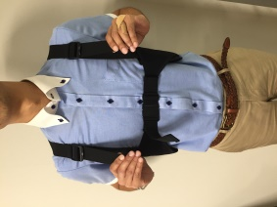
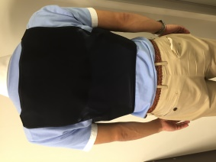
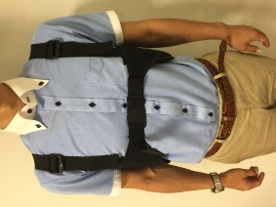
ゴム紐を引っ張ることで、アイスバッテリーの上下位置とフィット感の調整が出来ます。
背中のアイスバッテリーはマジックテープでの貼り付位置で冷却する場所を調整できます。

正面の薄型バックルで、胴囲の調整が出来ます。

アイスバッテリー®とは
高性能の冷蔵/冷凍材料アイスバッテリー®は、たとえば、凍らせてはならないが低温が必要なワクチン/血液/医薬品、野菜/果物/精肉/鮮魚、またアイスクリーム/冷凍食品の輸送に広く使用されています。
全日空の航空貨物、JR九州の新幹線アイスクリーム車内販売はその一例です。
アイスバッテリー®は大型の20フィートコンテナから、航空コンテナ、100リットルボックスから、4リットルボックスまで、大きさを問わずその性能を発揮しています。
飛行機、電車、トラック、海上輸送において、電力を必要とせず定温輸送ができるので、一般的に冷蔵庫は使用できない航空機や貨物鉄道、常温トラックでの保冷低温輸送に貢献しています。たとえば、輸送業界では、これまでのドライアイスからアイスバッテリーに置き換えることで、CO₂を大幅に削減しています。

＜モリト株式会社について＞
モリト株式会社は、創業以来 100 年以上ハトメ・ホック・マジックテープ®などの服飾関連の付属 品（パーツ）の卸しを手掛け、現在では車や鉄道などの輸送機器、さらには映像機器分野へまで事 業分野を拡大し 10 万点以上の付属品を取り扱っています。また、長い歴史の中で卸しのみならず製 造工場を海外に保有し、メーカー的商社として幅広く顧客ニーズに対応することで、業界でもトッ プシェアを誇る製品を数多くグローバル展開し、企業としてその存在価値を高めています。 当社では、今後も継続的に成長し皆様の生活に深く溶け込んだ事業を展開していくため中期経営 計画を策定し、この一環として付加価値製品の開発を強化し様々なチャレンジを行っています。当 該製品においても、これまで培った経験と知識を活かしながら、当社にないものはノウハウを有す る企業様と協業を行うことで新たな取り組みを加速し事業を展開してまいります。 本件のお問合せについては、以下の「お問合せ先」までお願いいたします。

モリト株式会社
本社：〒541-0054 大阪市中央区南本町４丁目２番４号
ホームページ：http://www.morito.co.jp
E-mail：ir@morito.co.jp
電話：03-6327-5859 （営業時間 9:30∼12:00 13:00∼17：00）

＜ITE（アイ・ティ・イー(株)）について＞
アイ・ティ・イー株式会社は、2007年8月に保冷エネルギーを効率的にマネジメントすることで、世界的に医薬品や食料を無駄なく効率よく配送して資源保護を推進することを目的に設立されました。温度管理システムの研究・開発、その実用化による製品化と、販売を世界に向けて展開しています。
定温システム｢アイスバッテリー®システム｣によって、物流における商品などを一定温度で長時間保存できる次世代型システムで企業間および消費者間にソリューションを提供し、医薬品や食料のサプライチェーンにおいて多くの飛躍的向上を可能にするものです。
さらにドライアイスなどを多用する既存の物流システムをアイスバッテリー®に代替することでCO₂ 排出量を大幅に抑え、安全で省エネルギーを可能にするなど、地球の天然資源に配慮した製品です。貨物の管理保存システムにおいて現在いくつかの特許を申請中です。

アイ・ティ・イー株式会社 (英文社名Innovation Thru Energy Co., Ltd.）
〒100-6510 東京都千代田区丸の内1-5-1 新丸の内ビルディング 10F
ホームページ： http://www.icebattery.jp/jp/
E-mail：info@ithrue.com
電話：03-6206-3101
FAX：03-6206-3102

